Redmi Pad Pro

# 購入

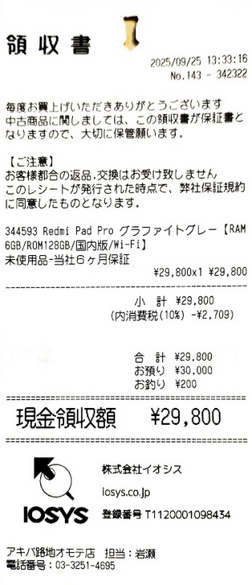

# 仕様

Redmi Pad Pro

**グラファイトグレー**

ミントグリーン

オーシャンブルー

サイズ

高さ：280.0mm幅：181.85mm厚さ：7.52mm重量：571g

プロセッサ

Snapdragon® 7s Gen 2 最大2.4GHz4nmプロセス

メモリ＆ストレージ

6GB+128GBLPDDR4X RAM + UFS 2.2ストレージmicroSDXC（最大1.5TB）*データはXiaomiの社内ラボによるものです。実際の結果とは異なる場合があります。*利用できる構成は、地域によって異なる場合があります。デバイスにプリインストールされているオペレーティングシステムとソフトウェアの格納により、使用できるストレージとRAMはメモリーの合計容量よりも少なくなります。

ディスプレイ

サイズ：12.1インチ、アスペクト比16:10解像度：2560 x 1600 素材：LCDリフレッシュレート：120Hz輝度：500 nit（typ）、600 nit（HBM）タッチサンプリングレート：最大240Hz

*240HzはRedmi Smart Penを使用した場合の値です画面占有率：83.6%コントラスト比：1500:1色深度：12ビット、687億色調光：4096レベル輝度調整、DC調光Dolby Vision®対応アダプティブカラーアダプティブ読書モードTÜV Rheinland低ブルーライト（ハードウェアソリューション）認証取得TÜV Rheinlandフリッカーフリー認証取得TÜV Rheinlandサーカディアンフレンドリー認証取得Corning® Gorilla® Glass 3

カメラ

リアカメラ：800万画素

1080P 1920x1080 30fps720P 1280x720 30fps

フロントカメラ：800万画素

1080P 1920x1080 30fps720P 1280x720 30fps

バッテリー＆充電

10000mAh（typ）33W急速充電対応*USB Type-C*同梱充電器使用時

データ転送

USB 2.0

接続性

Wi-Fi 62.4GHz Wi-Fi | 5GHz Wi-Fi2x2 MIMO、Wi-Fiダイレクト、Miracast、MU-MIMO対応Bluetooth 5.2AAC/LDAC/SBC/aptX/aptX-HD/aptx-adaptive IPv6

センサー

加速度計｜ジャイロスコープ｜環境光センサー｜色温度センサー｜電子コンパス｜ホールセンサー

オペレーティングシステム

Android™ 14ベースのXiaomi HyperOS

パッケージ内容

タブレットコンピューター/アダプター/USB Type-Cケーブル/クイックスタートガイド/保証書/SDカード取り出しツール